广西陆川县乌石镇初级中学九年级中考物理复习作业：力学作图专题（附答案）
班别： 姓名： 等级： 日期：
1、（1）请在图中画出用此杠杆提升物体时的最小力的示意图（O为支点）。(2)如图所示，O为杠杆OAB的支点，请画出物体受到的重力示意图和杠杆OAB所受拉力F的力臂． (3)根据图示要求，画出滑轮组的绕法。
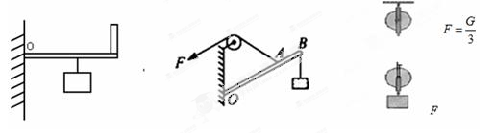

2、(1)如图l4所示，用沿竖直方向的绳子吊一光滑球靠在墙上，球处于静止状态。请画出小球的受力示意图。(2)重15 N的小球，用细绳拴在墙上，已知球对墙面的压力为6 N，用力的图示法画出小球受到的重力和墙受到的压力.(3)作出吸附在竖直磁性黑板上静止的棋子所受力的示意图。
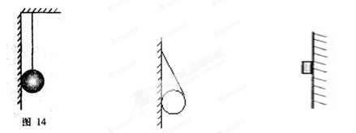
[来源:学科网]

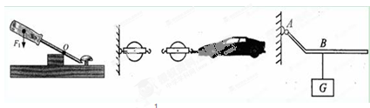
3、按照题目要求作图(1) 如图所示，用螺丝刀撬图钉，O为支点，请画出动力F_{l}的力臂L₁。（保留作图痕迹）。(2) 要用滑轮组将陷在泥中的汽车拉出来，试在图中画出最省力的绕绳方法。(3) 如图所示的曲棒。ABC可绕A点的转轴转动，请画出要使曲棒ABC在图中位置保持平衡时所需最小力的示意图。

- (1).如图是古代护城河上的板桥，它实际上是一个杠杆，其中O是支点，请你画出杠杆的动力和它的力臂。(2)．在图中，画出使轻质杠杆保持平衡的最小的力F的示意图（要求保留做图痕迹）。（3）画出图中F₁的力臂l₁，并在A点画出阻力F₂的示意图。
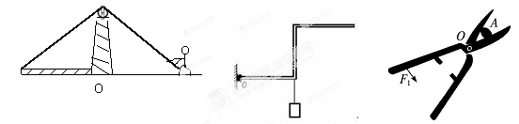
[来源:学科网ZXXK]

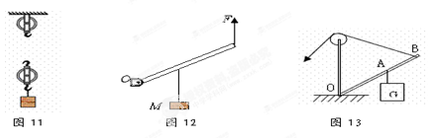
5、按照题目要求作图：（1）在图11中画出滑轮组最省力的绕线方式。（2）在图12中作出物体M所受重力的示意图，并作出以O为支点，动力F的力臂L₁。（3）在图13中杠杆OAB处于平衡状态，画出使杠杆平衡的动力的力臂L₁。

6.如下图所示，杠杆OA在力F₁、F₂的作用下处于静止状态，是力F₂的力臂，在图中画出F₁的力臂和力F₂
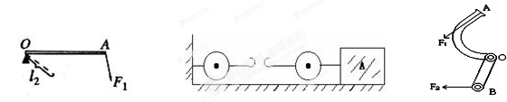
7、如下图为了使物体A往左边运动，现用滑轮组来达到目的，请画出最省力的绕法。8、如图所示，O是杠杆的支点，画出Ｆ1、Ｆ2的力臂。

9、筷子是我国传统的用餐工具，它应用了杠杆的原理，如图所示，请你在右下图中标出这根筷子使用时的支点O．并画出动力F_{l}，和阻力臂L₂。
9、如图8所示，装有水和乒乓球的烧杯静止在斜面上，请在该图中画出乒乓球受力的示意图。
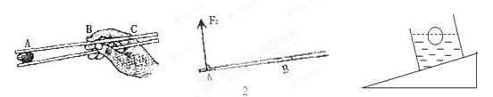

10．如图所示，O是杠杆的支点，画出力的力臂，并用字母L表示．
11．要想用一个最小的力，推着一个圆筒越过障碍物，试在图上画出此力的作用点和方向．

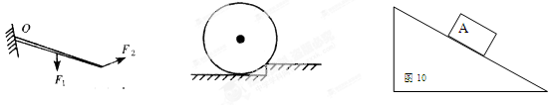

12、如图7，沿斜面用50 N的力拉重为100 N的小车，在图7中用力的示意图表示所受的拉力和重力。
13、画出图8中，漂浮在水面上的物体受到的力的示意图。
14、画出图9中，沉在水底的物体受到的力的示意图。（提示：受三个力）
15、画出图10中，物体A的重力的示意图、物体A对支撑面压力的示意图。
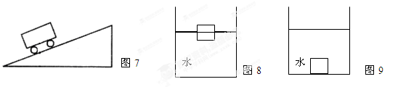
图7

16．如右下图所示，有一铅球放在水平桌面上．请画出铅球对桌面的压力和桌面对铅球的支持力的示意图．
17．(1)如图所示一个铅球重30N，从斜面上匀速滚下，用作出它所受的力示意图。(2)如图所示，一物体以某一初速度冲上光滑斜面，请作出该物体受力的示意图。
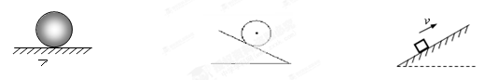

18、用如图13所示的滑轮组提升重物，请画出F=0.5G滑轮组绕线。
19、在图14用线代表绳子，将两个滑轮连成省力的滑轮组，要求人用力往下拉绳使重物升起．
20、用图15所示的滑轮组提升重物，若拉力F将绳子的自由端移动1. 5m时，重物升高0.5m,请你画出绳子绕法。
21．图16中，站在地面上的小华借助滑轮组匀速提升重物，请画出最省力的绕线方法．
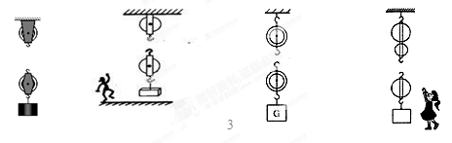

22．如图1所示，F₁是作用在抽水机手柄A点的动力，O为支点，请在图中画出F₁的力臂和阻力的示意图。
23．请画出图2中动力F₁的力臂L₁和物体所受重力的示意图．
24、如图3所示，是一个Z形杠杆，请在图中画出力F对支点O的力臂L。
25．如图4，课桌的重心在O点，若在课桌的C点用力F把桌腿B抬离地面，在抬起时另一桌腿A没有滑动，请画出F相对于A点的力臂l₁、重力G的示意图、并标出重力的力臂l₂。
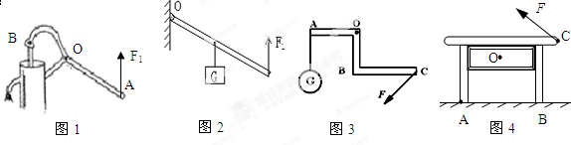
；

26．为使杠杆ON在图5中位置能保持静止，需在M点施加一个力F．画出物体A对杆的拉力的力臂和在M点对杆的最小拉力F的示意图；
27．图6中AB是用软绳悬挂的杠杆，请在A点画出能使杠杆在图示位置平衡的最小拉力的示意图。
28．如图7所示，粗细均匀的棒一端搁在地上，另一端与支点O连接。请在图7中作出地面对棒的支持力和棒所受重力的示意图，并画出重力的力臂。
29．如图8，在杠杆AB上挂了一个重为G 的物体。为使杠杆在图中的位置静止．请在杠杆上画出最小的动力F。
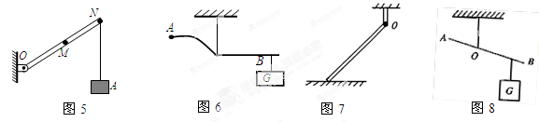

[来源:学&科&网Z&X&X&K]
30、(1)自动化生产线上，常用传送带传送工件。如图10所示，一个工件与传送带一起以0.2米／秒的速度水平向右匀速运动，不计空气阻力，请在图甲画出工件受力的示意图。(2) 请在图乙画出工件匀速向上运动受力的示意图
31如图所示，木块A、B叠放在水平桌面上，一起做匀速直线运动，请画出木块B的受力示意图。
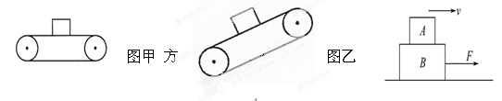
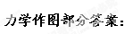
：
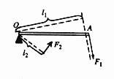
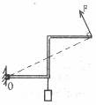
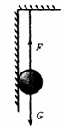
19、
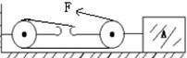
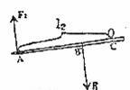
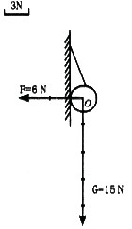
20、

21、
22、 略
23、
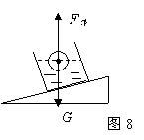
24、
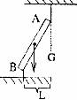
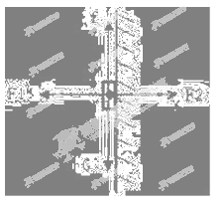
25、如图所示：

26、
27、
28、
29、
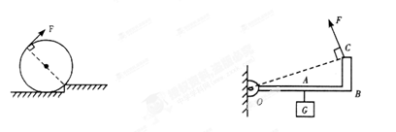
30、

